ONLINEVAAZ
Kurban Bayramı, Allah'a Yaklaşma Sevincimiz
9 Temmuz 2022
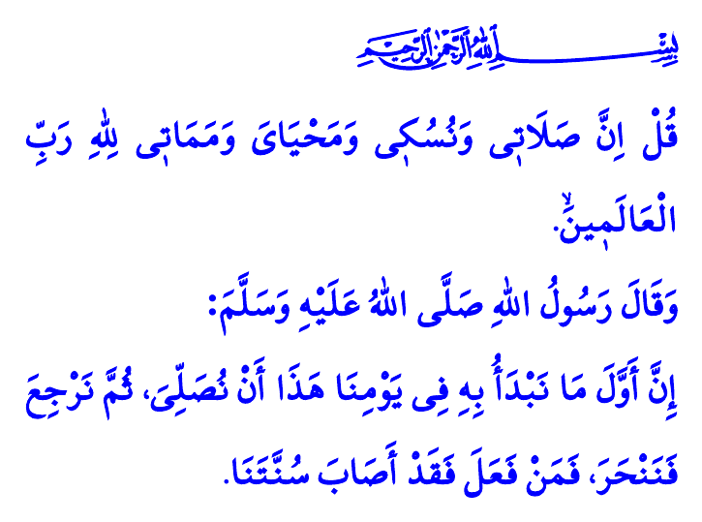
Muhterem Müslümanlar!
Hicretin ikinci yılıydı. Peygamber Efendimiz (s.a.s) ashabıyla birlikte ilk kez kurban bayramını idrak edecekti. Allah adına kurbanlar kesilecek, müminler büyük bir sevinçle birlik ve dirlik içinde bayram yapacaklardı. Bayramın coşku ve heyecanı herkesi sarmıştı. Allah Resûlü (s.a.s) namazgâha varınca ashabına selam verdi. Allah’a hamd ve sena ettikten sonra şöyle buyurdu: “Bugün ilk işimiz, bayram namazını kılmak, sonra dönüp kurban kesmektir. Kim böyle yaparsa sünnetimize uymuş olur.”
Aziz Müminler!
Kurban sadece kan akıtmak değil; takvaya ulaşma ve Allah’a yakın olma arayışıdır. İhlas ve samimiyetle Rahmân’a yönelişin sembolüdür. Allah sevgisinin tezahürü, Hak yolunda fedakârlığın nişanesidir. Yüce Rabbimizin, “De ki: Şüphesiz benim namazım, kurbanım, hayatım ve ölümüm, âlemlerin Rabbi olan Allah içindir.” buyruğuna yürekten bağlılığın ifadesidir.
Kurban bayramı ise Cenâb-ı Hakkın muttaki kullarına ihsanıdır. Hz. İbrahim’in imanını, Hz. Hacer’in sadakatini, Hz. İsmail’in sabır ve teslimiyetini kuşananlara ikramıdır.
Kıymetli Müslümanlar!
Bayram günlerini, ibadet bilinciyle geçirmenin gayretinde olalım. Allah’a yaklaşmanın sembolü olan kurbanlarımıza şefkat ve merhametle muamele edelim. Onları incitmemeye özen gösterelim.
Kurbanlarımızı resmi mercilerce belirlenen yerlerde keselim. “Temizlik imanın yarısıdır” buyuran Sevgili Peygamberimize kulak verelim. Her zaman olduğu gibi kurban kesimi esnasında ve sonrasında da çevre temizliğine riayet edelim.
Kurbanlık hayvanlarımızdan çıkabilecek hasta görünümlü et ve sakatatları derin çukurlara gömerek muhtemel bulaşıcı hastalıklardan korunalım.
Değerli Müminler!
Bayramlar, Allah yolunda infak ve paylaşma günleridir. Bayramlar, hatırlama ve hatırlanma zamanlarıdır. O halde, komşunun, akrabanın, yoksulun, yetimin ve ihtiyaç sahiplerinin de hakkını ve hatırını gözetelim. Maddi imkânlarımızın yanında onlarla sevgi ve muhabbetimizi de paylaşalım.
Bayramların özü sıla-i rahimdir. Anne babamızdan başlayarak aile büyüklerimizi ve dostlarımızı, akraba ve komşularımızı ziyaret ederek hayır dualarını alalım. Hastaları, yaşlıları ve kimsesizleri bayram sevincine ortak edelim. Geleceğimizin teminatı olan çocuklarımızı ve gençlerimizi bayramın manevi ikliminden mahrum bırakmayalım.
Bayramlar iman kardeşliğinin zirveye ulaştığı müstesna vakitlerdir. Öyleyse kırılan kalpleri, darılan gönülleri, bayramın bereketi ve güzelliğiyle imar edelim. Kardeşlerimizle aramızdaki çekişme ve küskünlüklere son verelim. Birliğimize ve kardeşliğimize zarar veren kin ve hasetten, gıybet ve iftiradan uzak duralım.
Aziz Müslümanlar!
Bayramlar, ümmet olma bilincimizi pekiştiren günlerdir. Bayramı kan ve gözyaşıyla karşılayan mazlum ve mağdur din kardeşlerimize kavli ve fiili dualarımızla destek olalım. İslam beldelerinin huzur ve güven içinde geçireceği bayramlar için Yüce Rabbimize niyazda bulunalım.
Bu vesileyle kurban bayramını, ruhlarımızın sükûnetine, hanelerimizin bereketine, ülkemizin ve İslam âleminin huzuruna vesile kılmasını Cenâb-ı Hak’tan niyaz ediyorum. Bayramımız mübarek olsun.
Kaynaklar
İbn Hanbel, IV, 283; Buhârî, Îdeyn, 3.
En’âm, 6/162.
Müslim, Tahâret, 1.
Kaynak: Diyanet İşleri Başkanlığı

